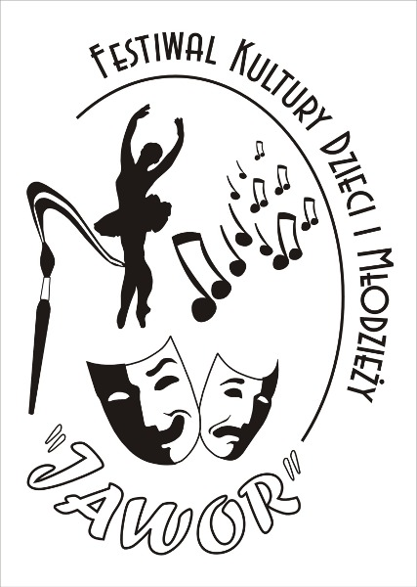
PRZEGLĄD FORM TEATRALNYCH
XIX Festiwalu Kultury Dzieci i Młodzieży
JAWOR

Organizator: Miejskie Centrum Kultury i Sportu w Jaworznie
Młodzieżowy Dom Kultury w Jaworznie

I TERMIN i MIEJSCE: karty zgłoszeń należy przesyłać na adres: jawor@mckis.jaw.pl
do 12 marca 2019 r., Przegląd 25 i 26 marca 2018 r. o godz. 9.00 w Domu Kultury w Szczakowej,
ul. Jagiellońska 3, tel. 32 617 75 38
II KATEGORIE WIEKOWE:
- I – III klasy szkoły podstawowej
- IV – VIII klasy szkoły podstawowej
- szkoły gimnazjalne i ponadgimnazjalne
W przeglądzie uczestniczyć mogą zespoły amatorskie prezentujące formy teatru żywego planu (teatr słowa, teatr ruchu) i teatr lalek.
III WARUNKI UCZESTNICTWA:
- czas prezentacji spektakli teatralnych wszystkich kategorii nie może być krótszy niż 10 min. i dłuższy niż 30 min., w przypadku niedostosowania się do tego wymogu jury ma prawo do przerwania występu
- spektakl i wszystkie elementy składowe sztuki teatralnej muszą mieć określonego autora
- każdy zespół przygotowuje pomysłową zapowiedź swojego przedstawienia, w której musi znaleźć się tytuł spektaklu, nazwa zespołu oraz skąd zespół przyjechał. Zespół może przygotować też hasło lub piosenkę festiwalową do zagrzewania publiczności
- zespół ma maksymalnie 10 min. na ustawienie i zniesienie scenografii (łącznie)
- razem ze zgłoszeniem należy przesłać informacje o potrzebach dotyczących oświetlenia, sceny, nagłośnienia, prostych elementów scenografii (stoliki, krzesła)
- zespół winien mieć opiekunów, instruktor zajmuje się wyłącznie sprawami technicznymi
- każdy zgłoszony zespół prezentuje tylko jedno przedstawienie teatralne, które nie może być przedstawieniem ubiegłego sezonu
- placówka zgłaszająca większą ilość zespołów zobowiązana jest do niepowtarzania składów osobowych
- zespoły biorące udział w przesłuchaniach zobowiązują się do obejrzenia przynajmniej kilku spektakli /warunek obowiązkowy/
Laureaci nagród mogą zostać wytypowani do występu na Koncercie Galowym.
IV UWAGI KOŃCOWE
- każdy instruktor zespołu ma możliwość skonsultowania się z jury w celu omówienia prezentacji zespołu
- jury zastrzega sobie prawo ostatecznego zakwalifikowania zespołu do danej kategorii
- wymiary sceny 6,5m x 7m
Uroczyste podsumowanie Przeglądu Teatralnego i ogłoszenie laureatów nastąpi 24 maja 2019
o godz. 11.00 podczas Koncertu Galowego, który odbędzie się w Młodzieżowym Domu Kultury
w Jaworznie, ul. Inwalidów Wojennych 2.
Prosimy o zapoznanie się z głównym REGULAMINEM XIX Festiwalu Kultury Dzieci
i Młodzieży JAWOR

